根据新修订的《中华人民共和国政府信息公开条例》和《国务院办公厅政府信息与政务公开办公室关于印发<中华人民共和国政府信息公开工作年度报告格式>的通知》相关要求编制本报告，内容包括总体情况、主动公开政府信息情况、收到和处理政府信息公开申请情况、政府信息公开行政复议和行政诉讼情况、存在的主要问题及改进情况、其他需要报告的事项等六个部分。本报告所列数据的统计时限自2024年1月1日至2024年12月31日。本报告电子版可从山亭区政府网站（http://www.shanting.gov.cn/）下载。如对本报告有疑问，请与山亭区冯卯镇党政办公室联系(电话：0632-8411103)。
一、总体情况
2024年，我镇严格按照《中华人民共和国政府信息公开条例》有关要求，明确政务信息公开工作任务，不断拓宽信息公开渠道，确保信息公开及时高效。传达学习上级指示精神，推动我镇经济发展。
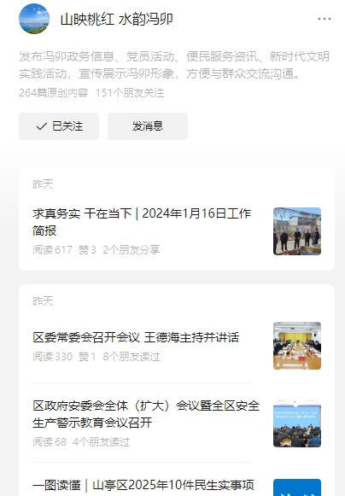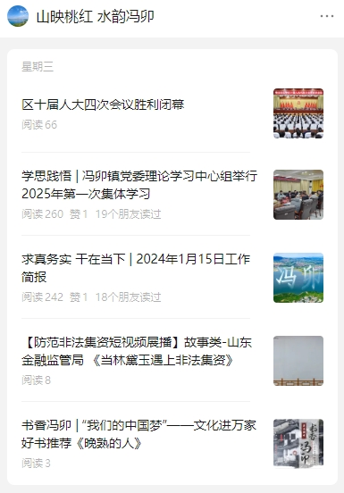
（一）主动公开情况。2024年度，冯卯镇通过镇微信公众号、《山亭信息》等平台发布信息1000余条。对人民群众最关切的人居环境、医疗卫生、安全生产等重点领域的信息公开力度持续加大。同时，在镇便民服务大厅开设政务公开专窗与专区，提供信息查阅、政策咨询、办事指引、指导申请公开等服务，满足企业、群众对政府信息公开的实际需求。
（二）依申请公开方面。2024年度没有收到政府信息公开的申请。根据财政部、国家发展改革委联合印发的《关于清理规范一批行政事业性收费有关政策的通知》规定，本年度依申请公开政府信息未收取任何费用，包括：检索费、复制费（含案卷材料复制费）、邮寄费。2024年，因政府信息公开被申请行政复议0件，因公民、法人和其他组织认为行政机关政府信息公开工作具体行政行为侵犯其合法权益，提起行政诉讼0件。
（三）政府信息管理方面。2024年我镇认真贯彻落实区政府办关于做好政府信息公开工作的有关文件精神，建立和完善主动公开制度，进一步规范政府信息管理，加强和规范政府信息管理，做好政策文件、组织机构、财政预决算等重点政府信息公开。
（四）平台建设方面。完善政府信息公开工作领导机制，规范政府信息公开工作，充分利用区政府信息公开系统、机关工作微信群、微信公众号等平台媒体，积极开展信息宣传工作。积极发挥政府信息平台作用，根据主管部门要求，进一步优化利用政务公开宣传栏，及时公开医疗、社会救助、社会保障、安全生产等工作动态。
（五）监督保障方面。2024年，由于人事调整原因，为确保信息公开工作落到实处，我镇调整了政府信息公开工作领导小组，强化监督保障体系，提升监督效能。建立监督信息公示制度，通过村务公开栏、财务收支公开、项目实施、惠农政策等途径，增加透明度，接受群众监督。
二、主动公开政府信息情况
第二十条第（一）项
信息内容 | 本年制发件数 | 本年废止件数 | 现行有效件数
规章 | 0 | 0 | 0
行政规范性文件 | 0 | 0 | 0
第二十条第（五）项
信息内容 | 本年处理决定数量
行政许可 | 0
第二十条第（六）项
信息内容 | 本年处理决定数量
行政处罚 | 0
行政强制 | 0
第二十条第（八）项
信息内容 | 本年收费金额（单位：万元）
行政事业性收费 | 0
三、收到和处理政府信息公开申请情况
 |  |  | 申请人情况
 |  |  | 自然人 | 法人或其他组织 |  |  |  |  | 总计
 |  |  | 自然人 | 商业企业 | 科研机构 | 社会公益组织 | 法律服务机构 | 其他 | 总计
一、本年新收政府信息公开申请数量 |  |  | 0 | 0 | 0 | 0 | 0 | 0 | 0
二、上年结转政府信息公开申请数量 |  |  | 0 | 0 | 0 | 0 | 0 | 0 | 0
三、本年度办理结果 | （一）予以公开 |  | 0 | 0 | 0 | 0 | 0 | 0 | 0
三、本年度办理结果 | （二）部分公开（区分处理的，只计这一情形，不计其他情形） |  | 0 | 0 | 0 | 0 | 0 | 0 | 0
三、本年度办理结果 | （三）不予公开 | 1.属于国家秘密 | 0 | 0 | 0 | 0 | 0 | 0 | 0
三、本年度办理结果 | （三）不予公开 | 2.其他法律行政法规禁止公开 | 0 | 0 | 0 | 0 | 0 | 0 | 0
三、本年度办理结果 | （三）不予公开 | 3.危及“三安全一稳定” | 0 | 0 | 0 | 0 | 0 | 0 | 0
三、本年度办理结果 | （三）不予公开 | 4.保护第三方合法权益 | 0 | 0 | 0 | 0 | 0 | 0 | 0
三、本年度办理结果 | （三）不予公开 | 5.属于三类内部事务信息 | 0 | 0 | 0 | 0 | 0 | 0 | 0
三、本年度办理结果 | （三）不予公开 | 6.属于四类过程性信息 | 0 | 0 | 0 | 0 | 0 | 0 | 0
三、本年度办理结果 | （三）不予公开 | 7.属于行政执法案卷 | 0 | 0 | 0 | 0 | 0 | 0 | 0
三、本年度办理结果 | （三）不予公开 | 8.属于行政查询事项 | 0 | 0 | 0 | 0 | 0 | 0 | 0
三、本年度办理结果 | （四）无法提供 | 1.本机关不掌握相关政府信息 | 0 | 0 | 0 | 0 | 0 | 0 | 0
三、本年度办理结果 | （四）无法提供 | 2.没有现成信息需要另行制作 | 0 | 0 | 0 | 0 | 0 | 0 | 0
三、本年度办理结果 | （四）无法提供 | 3.补正后申请内容仍不明确 | 0 | 0 | 0 | 0 | 0 | 0 | 0
三、本年度办理结果 | （五）不予处理 | 1.信访举报投诉类申请 | 0 | 0 | 0 | 0 | 0 | 0 | 0
三、本年度办理结果 | （五）不予处理 | 2.重复申请 | 0 | 0 | 0 | 0 | 0 | 0 | 0
三、本年度办理结果 | （五）不予处理 | 3.要求提供公开出版物 | 0 | 0 | 0 | 0 | 0 | 0 | 0
三、本年度办理结果 | （五）不予处理 | 4.无正当理由大量反复申请 | 0 | 0 | 0 | 0 | 0 | 0 | 0
三、本年度办理结果 | （五）不予处理 | 5.要求行政机关确认或重新  出具已获取信息 | 0 | 0 | 0 | 0 | 0 | 0 | 0
三、本年度办理结果 | （六）其他处理 | 1.申请人无正当理由逾期不补正、行政机关不再处理其政府信息公开申请 | 0 | 0 | 0 | 0 | 0 | 0 | 0
三、本年度办理结果 | （六）其他处理 | 2.申请人逾期未按收费通知要求缴纳费用、行政机关不再处理其政府信息公开申请 | 0 | 0 | 0 | 0 | 0 | 0 | 0
三、本年度办理结果 | （六）其他处理 | 3.其他 | 0 | 0 | 0 | 0 | 0 | 0 | 0
三、本年度办理结果 | （七）总计 |  | 0 | 0 | 0 | 0 | 0 | 0 | 0
四、结转下年度继续办理 |  |  | 0 | 0 | 0 | 0 | 0 | 0 | 0
四、因政府信息公开工作被申请行政复议、提起行政诉讼情况统计表
行政复议 |  |  |  |  | 行政诉讼
结果  维持 | 结果纠正 | 其他结果 | 尚未  审结 | 总  计 | 未经复议直接起诉 |  |  |  |  | 复议后起诉
 |  |  |  |  | 结果维持 | 结果纠正 | 其他  结果 | 尚未  审结 | 总计 | 结果维持 | 结果  纠正 | 其他  结果 | 尚未审结 | 总计
0 | 0 | 0 | 0 | 0 | 0 | 0 | 0 | 0 | 0 | 0 | 0 | 0 | 0 | 0
- 存在的主要问题及改进情况
（一）2023年存在的问题及整改情况
一是存在的问题：公开形式的便民性还需进一步提高；宣传和引导工作需要加强，要不断提升对政府信息公开工作的认识程度，满足公众对政府信息的需求；从事政府信息公开工作人员业务水平还有待加强，培训力度有待加强。
二是改进情况：加强对依申请公开工作的学习研究，做好政府信息依申请公开的受理、审查、处理和答复等各个环节工作，重点提高回复质量，提升回复效率，满足申请人生产、生活等方面的需要。探索畅通多种渠道，听取百姓呼声。认真处理政府信息公开意见箱，听取公众对政府信息公开工作的意见和建议。坚持把主动公开作为政府信息工作的主渠道、主阵地，及时回应社会关切的问题，提高群众满意度。
（二）2024年度存在主要问题及下步改进措施。2024年，政府信息公开工作取得一定成绩，但与上级要求和群众期盼相比，仍存在一些问题和不足：从事政府信息公开工作人员业务水平还有待加强，培训力度有待加强，有些公开内容不规范。
针对以上问题，下步将采取以下措施进行重点改进：
一是强化政务公开的责任意识。定期组织专业培训活动，旨在将信息公开理念深深植根于日常业务操作中，培养一支深刻理解、熟练操作、擅长执行信息公开的工作团队。二是深化政务公开的工作效能。我们将坚决履行政务公开的职责，确保政府信息的及时发布与更新，同时，紧密围绕社会需求和中心工作，不断丰富信息公开的内涵，探索并实施更多元化的信息发布方式，以提升政务公开的质量和效率。
六、其他需要报告的事项
（一）本单位收取政府信息公开信息处理费情况。
2024年度，本单位向申请人收取信息处理费为0。
（二）本单位落实上级年度政务公开工作要点情况。
按照山亭区政务公开工作要点，按照相关通知的要求，加强日常监督监管，全面落实政务公开。
（三）本单位人大代表建议和政协提案办理结果公开情况。
2024年，公开人大代表建议1件，政协委员提案4件。
（四）本单位在政务公开制度、内容、形式和平台建设方面的创新实践情况。
一是构建“主要领导—分管领导—专人负责”的严密责任网络，确保政务公开工作责任落实无死角。二是从公开内容筛选、形式选择到严格的时限要求，都制定了明确的工作规程，保障政务公开的连贯性与高质量。

